# Les différents flux d’énergies

L’**énergie** et la **puissance** sont deux notions qui, bien que liées, sont différentes.

**Exemple 1 :**

Pour

**déplacer**

la voiture de

**masse**

**M**

sur une

**distance d**

, il faut

fournir une certaine quantité

**d’énergie E**

ou un certain travail W). Cette

(

quantité d’énergie à fournir est la même

**quelle que soit la vitesse de**

**déplacement**

.

**Exemple**

**2**

**:**

**Plus la vitesse de déplacement**

de la voiture est

**grande**

, plus

la

**puissance fournie**

instantanément est

**grande**

, et plus vite la voiture sera

déplacée.

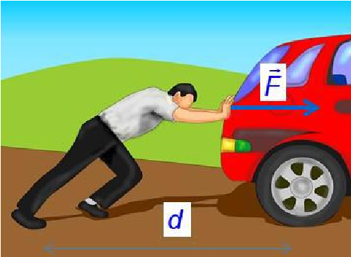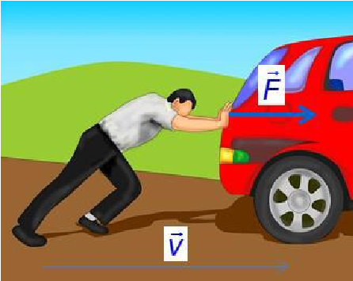

|  |  |
| --- | --- |
|  | **Définition 1 – Energie :** Le **travail ou l’énergie** représente ce qu’il faut **fournir** globalement à un système pour **l’amener d’un état initial à un état final**. Les moyens utilisés, le temps nécessaire ou la manière dont le chemin est parcouru entre ces deux états n’ont pas d’importance. L’unité dans le système international est le **joule (J)**. |

Quelques ordres de grandeurs :

* 1 kJ = énergie nécessaire à un enfant (30 kg) pour monter un étage (environ 3 m).
* 8,6 kJ = énergie stockée dans une pile LR06 AA rechargeable (1,2 V 2 Ah)
* 50 kJ = énergie dégagée par la combustion d'un gramme d'essence
* 1,7 MJ = énergie stockée dans une batterie de voiture courante (12 V 40 Ah)
* 1,8 GJ = énergie contenue dans un réservoir moyen (50 litres) d'essence

|  |  |
| --- | --- |
|  | **Définition 2 – Puissance :** La **puissance** caractérise le **débit d’énergie fourni** à chaque instant. Elle ne dépend ni de l’état initial ni de l’état final du système, mais permet de **décrire les flux d’énergie** entre ces deux états. C’est donc une **grandeur instantanée**. L’unité dans le système international est le **watt (W)** (1 W= 1 J/s) (NB : dans le domaine automobile, 1 cheval = 736W). |

Quelques ordres de grandeurs :

* 6 mW = puissance d'une diode électroluminescente témoin, rouge standard (1,8 V 20 mA)
* 150 W = puissance de sortie d'un panneau solaire photovoltaïque d'un mètre carré
* 400 W = puissance typique d'un PC
* 3 kW = puissance d'une machine à laver le linge
* 40 kW à 225 kW = puissance de sortie approximative des automobiles
* 9,1 MW = puissance de sortie mécanique d'un TGV duplex alimenté en 25 kV alternatif.
* 50 MW = puissance consommée par les serveurs de Google.
* 1 GW = puissance électrique moyenne d'un réacteur nucléaire d'une centrale nucléaire moderne.

|  |  |
| --- | --- |
|  | **Définition 3 :** La puissance, notée P est une **grandeur scalaire**. Elle est toujours le **produit de deux grandeurs variables**, scalaires ou vectorielles, dépendant du temps. L’une d’entre elle est appelée **effort** et notée e, l’autre est appelée **flux** et notée f.  On a alors : 𝑷(𝒕) = 𝒆(𝒕) ∙ 𝒇(𝒕) |

Le tableau suivant précise l’effort et le flux dans des domaines particuliers :

|  |  |  |
| --- | --- | --- |
| **Puissance** | **Grandeur effort e(t)** | **Grandeur flux f(t)** |
| **Electrique** | Tension u(t) en V | Intensité i(t) en A |
| **Mécanique de translation** | Force F(t) en N | Vitesse linéaire V(t) en m/s |
| **Mécanique de rotation** | Couple C(t) en N.m | Vitesse angulaire ω(t) en rad/s |
| **Hydraulique et pneumatique** | Pression p(t) en Pa | Débit volumique qv(t) en m3/s |

**Tableau 1 :** *définition des puissances*

# Les chaînes fonctionnelles

## Description

Un système automatisé est constitué d’une :

* **partie commande (PC) :** elle assure la **coordination des tâches** nécessaires pour **effectuer le processus** souhaité, le **pilotage** de la PO et l’échange d’informations vers l’utilisateur. Les **énergies manipulées** sont **faibles** (5V en électrique, 15 bars en hydraulique, …)
* **partie opérative (PO) :** elle est la partie du système automatisé qui **agit directement sur la matière d’œuvre**. Elle regroupe l’ensemble des **moyens techniques** permettant d’apporter la **valeur ajoutée** en effectuant le processus de **transformation**. Les **énergies manipulées** sont souvent **élevées** (380V en électricité, 250 bars en hydraulique, …)

Une **chaîne fonctionnelle** constitue **l’unité élémentaire de conception** et d’étude du fonctionnement d’un système automatisé. On peut modéliser les systèmes automatisés en mettant en évidence **2 chaînes fonctionnelles**, Figure 1 :

* **une chaîne d'information :** elle est constituée de l’ensemble des composants qui permettent **la gestion des informations** relatives au bon déroulement de la transformation de l’énergie, et à l’environnement extérieur à la chaîne fonctionnelle considérée
* **une chaîne d'énergie :** elle est constituée de l’ensemble des composants qui permettent la **transformation de l’énergie** nécessaire à l’apport de la valeur ajoutée sur la matière d’œuvre. Les deux chaînes sont toujours reliées entre elles.

|  |  |
| --- | --- |
|  | **Définition 4 – chaine d’information :** la chaine d’information est constituée des éléments qui participent, pour la réalisation de l’activité étudiée, à l’**acquisition**, au **traitement** et à la **communication** des informations sous ses diverses formes. |

|  |  |
| --- | --- |
|  | **Définition 5 – chaine d’énergie :** la chaîne d'énergie, ou de puissance est constituée des éléments qui participent, pour la réalisation de l’activité étudiée, au **stockage**, au **transport** et à la **transformation** de la puissance sous ses différentes formes. |

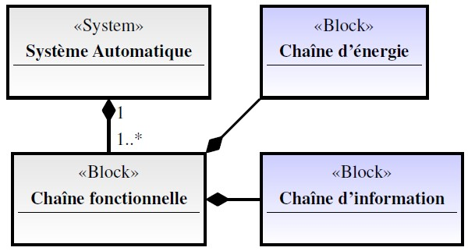

**Figure 1 :** *diagramme de définition de blocs d’un système automatisé*

Attention **une chaîne fonctionnelle** décrit **une seule activité**.

**La chaine d’information :**

La chaîne d'information permet :

* **d'acquérir des informations** :
  + sur l'état d'un produit ou de l'un de ses éléments (en particulier de la chaîne d'énergie)
  + issues **d'interfaces Homme/Machine (IHM)** ou élaborées par d'autres chaînes d'information
  + sur un processus géré par d'autres systèmes (consultation de bases de données, partage de ressources …)
* de **traiter** ces informations
* de **communiquer** les informations générées par l'unité de traitement pour réaliser l'assignation des ordres destinés à la chaîne d'énergie et/ou pour élaborer des messages destinés aux interfaces Homme/Machine (ou à d'autres chaînes d'information)

Elle est donc constituée des fonctions génériques, Figure 2 : **acquérir, coder, traiter, mémoriser, restituer et communiquer**.

|  |  |  |
| --- | --- | --- |
| **Fonction** | **Nom** | **Description** |
| **Acquérir** | Capteur – IHM d’entée | Permet l’acquisition de grandeurs physique |
| **Coder** | Convertisseur | Convertit l’information pour la rendre exploitable par la partie commande du système |
| **Traiter/Mémoriser** | Unité de traitement | Exploite les données pour générer des ordres et des informations |
| **Restituer** | IHM de sortie | Restitue des informations à destination de l’utilisateur |
| **Communiquer** | Interface de communication | Communique les informations vers d’autres systèmes si nécessaire ainsi que les ordres envoyés à la chaine d’énergie |

**Tableau 2 :** *Nom et description des fonction générique de la chaine d’information*

**La chaine d’énergie :**

La chaîne d'énergie assure la **réalisation d'une fonction de service** dont les caractéristiques sont spécifiées dans le cahier des charges. C'est elle qui **agit** en fonction des ordres donnés par la chaîne d'information. **L'action à réaliser** impose un **flux d'énergie** que le système doit **transmettre** et **moduler** par sa commande. Elle est donc constituée des fonctions génériques, Figure 2 : **alimenter, stocker, moduler, convertir, transmettre et agir**.

|  |  |  |
| --- | --- | --- |
| **Fonction** | **Famille** | **Description** |
| **Stocker** | Unité de stockage | Stocke l’énergie d’entrée du système |
| **Alimenter** | Alimentation | Adapte, sans en changer la nature, l’énergie d’entrée |
| **Moduler** | Pré-actionneur | Module globalement l’énergie en fonction des ordres reçus de l’interface de communication |
| **Convertir** | Actionneur | Convertit l’énergie disponible en énergie utilisable par l’effecteur |
| **Transmettre** | Transmetteur | Adapte, sans en changer, la nature en sortie de l’actionneur à destination de l’effecteur |
| **Agir** | Effecteur | Agit directement sur la matière d’œuvre |

**Tableau 3 :** *Famille des constituants et description des fonction générique de la chaine d’énergie*

**Construction de la chaine fonctionnelle :**

Une chaine fonctionnelle comprend :

* Un **flux d’information** () au travers d’une chaine d’information qui traite les informations provenant de l’utilisateur et de capteurs afin de définir les commandes aux pré-actionneurs
* Un **flux d’énergie** () au travers d’une chaine d’énergie-puissance qui gère la conversion de puissance pour modifier la matière d’œuvre
* Un **flux de matière** () modifié par l’effecteur

Pour une activité donnée d’un système, il faudra renseigner sur la chaîne fonctionnelle :

* le nom des **constituants** (contacteur, moteur…) et non pas les familles des constituants ;
* le **flux d’énergie** (puissances électrique, mécanique de translation…) ainsi que les **grandeurs effort et flux** qui le caractérise (U, I, C…) ;
* les **grandeurs physiques** acquises (position, vitesse, …) par les capteurs ;
* le **flux d’information** (analogique, numérique, logique) ;

Toutes les fonctions ne sont pas nécessairement présentes, et certaines peuvent apparaître plusieurs fois. Le squelette des chaînes fonctionnelles est donc à **adapter**.

L'ensemble de ces réponses peut être représenté sur un **schéma représentant deux chaînes**. L'une s'intéresse au flux d'information (la **chaîne d’information**), l'autre au flux d’énergie, la puissance (la **chaîne d’énergie**). Afin de représenter une chaîne fonctionnelle d’un système, on peut utiliser soit une **représentation spécifique**, Figure 2, un **digramme bdd**, Figure 3, ou un **diagramme ibd**, Figure 6.

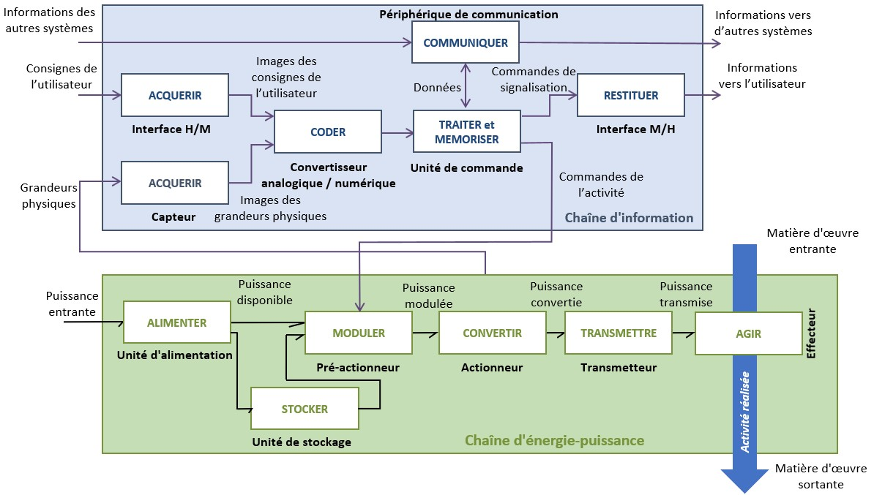

**Figure 2 :** *Schéma spécifique de la chaine fonctionnelle d’un système*

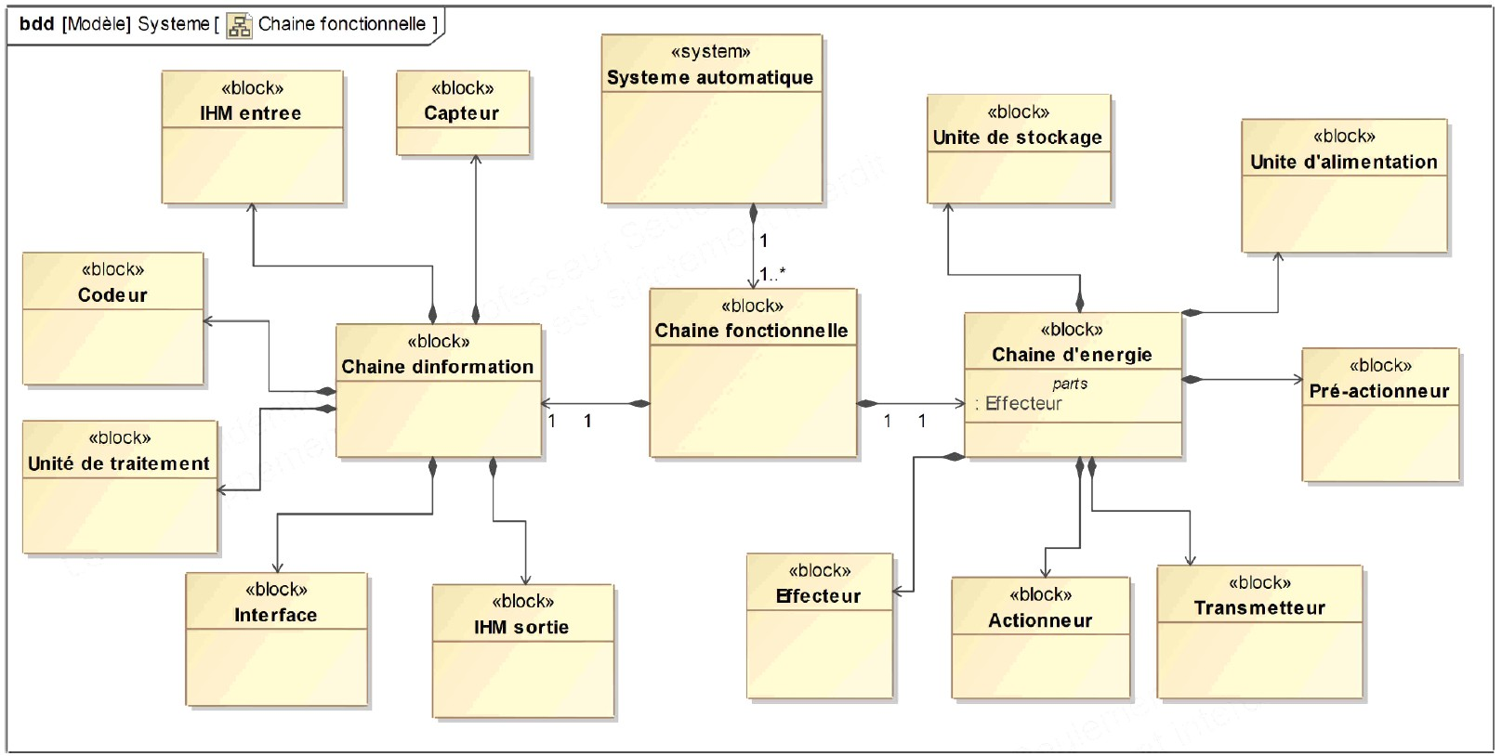

**Figure 3 :** *diagramme bdd de la chaine fonctionnelle d’un système*

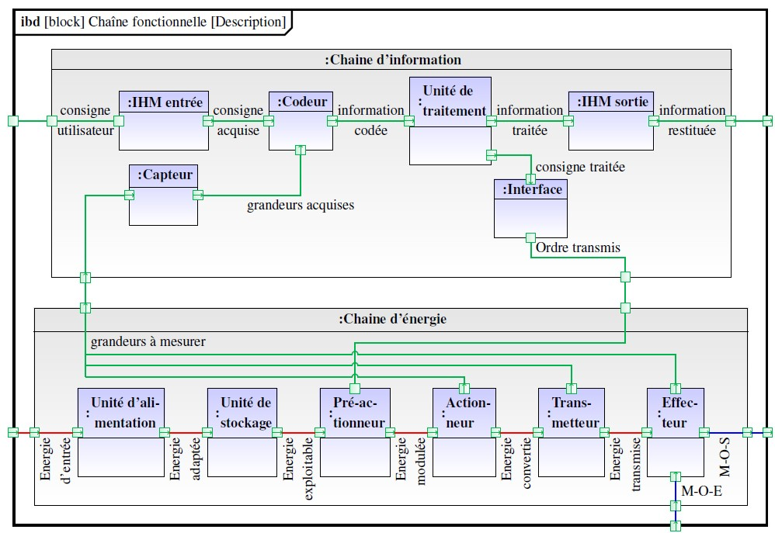

**Figure 4 :** *diagramme ibd de la chaine fonctionnelle d’un système*

## Composant de la chaine d’information

### 1.Acquérir : IHM et capteurs

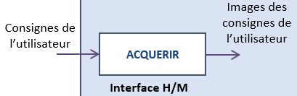

*a*

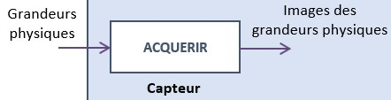

*b*

**Figure 5 :** *schématisation de la fonction « Acquérir » via un IHM (a) ou un capteur (b)*

**Fonctions :**

* **Acquérir une consigne** de l’utilisateur et en produire une image exploitable
* **Acquérir une grandeur physique** et en produire une image exploitable.

|  |  |  |
| --- | --- | --- |
| **Exemple** | **Image** | **Description** |
| **Potentiomètre rotatif** |  | La tension de sortie est proportionnelle à la rotation du potentiomètre |
| **Accéléromètre** |  | Renvoie une tension proportionnelle à l’accélération mesuré suivant les 3 directions de l’espace |
| **Génératrice tachymétrique** |  | Permet de mesurer la vitesse de rotation d’un composant. La tension est proportionnelle à la vitesse mesurée |
| **Codeur incrémental** |  | Ce capteur permet de mesurer la position angulaire d’un composant. Il nécessite un traitement de l’information pour que la position soit obtenue |
| **Capteur de proximité capacitif** |  | Permet de détecter la présence d’un objet proche du capteur, de tout type et sans contact |
| **Capteur de proximité inductif** |  | Permet de détecter la présence d’un objet proche du capteur sans contact (le matériau de l’objet doit être conducteur) |
| **Capteur mécanique** |  | Permet de détecter un objet par contact. Il fonctionne comme un bouton poussoir |
| **Capteur à ultrason** |  | Permet de mesurer la distance d’un objet au capteur à l’aide d’ultrason. |
| **Luxmètre** |  | Permet de mesurer l’intensité lumineuse |
| **Capteur d’effort** |  | Mesure un effort à partir de la déformation du corpt du capteur |
| **Capteur de pression** |  | Permet de mesurer la pression d’un fluide |
| **Clavier et souris** |  | Composant de l’IHM |

**Tableau 3 :** *Exemple de composants de la fonction « Acquérir »*

### 2.Coder : convertisseurs

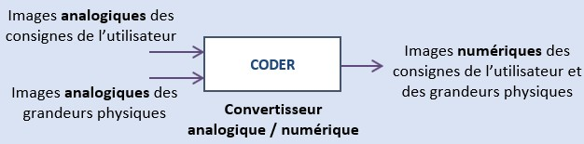

**Figure 6 :** *schématisation de la fonction « Coder »*

**Fonction :**

• **Coder les signaux analogiques en signaux numériques** utilisables par l’unité de commande, lorsque les images reçues sont analogiques…

|  |  |  |
| --- | --- | --- |
| **Exemple** | **Image** | **Description** |
| **Convertisseur analogique/numérique**  **(CAN)** |  | Permet de convertir une grandeur analogique en une grandeur numérique codée sur plusieurs bits |
| **Convertisseur numérique/analogique**  **(CNA)** |  | Permet de convertir une grandeur numérique, codée sur plusieurs bits en une grandeur analogique (la plupart du temps une tension) |

**Tableau 4 :** *Exemple de composants de la fonction « Coder »*

### 3.Traiter et Mémoriser : unités de commandes

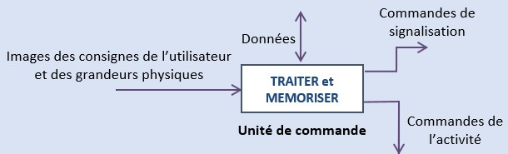

**Figure 7 :** *schématisation de la fonction « Coder »*

**Fonction :**

• **Traiter et mémoriser,** à l’aide d’un programme implanté en mémoire, les informations en provenance des capteurs et de l’interface H/M afin de commander l’activité aux pré actionneurs et de commander des signalisations à l’interface M/H

|  |  |  |
| --- | --- | --- |
| **Exemple** | **Image** | **Description** |
| **Filtres analogiques** |  | Réalisé à l’aide d’un ensemble de composant physique (résistances, inductances, …), il permet de modifier une grandeur analogique en vue d’un traitement ultérieur |
| **Filtres numériques** |  | Réalisé à l’aide de composants dédiés ou d’un algorithme, il permet de modifier une grandeur numérique en vue d’un traitement ultérieur |
| **Ordinateur** |  | Permet le traitement automatique de l’information |
| **Microcontrôleur** |  | Permet de traiter l’information pour un système particulier (contrôle de robot, localisation GPS, …) |

**Tableau 5 :** *Exemple de composants de la fonction « Traiter »*

|  |  |  |
| --- | --- | --- |
| **Exemple** | **Image** | **Description** |
| **Mémoire vive (RAM)** |  | Permet l’accès rapide aux données pendant leur traitement. Le contenu est perdu à l’extinction de l’ordinateur |
| **Mémoire morte (ROM)** |  | Permet de lire des données et les conserve en mémoire, même après extinction de l’ordinateur |
| **Clé USB, carte SD, …** |  | Stocke l’information |

**Tableau 6 :** *Exemple de composants de la fonction « Mémoriser »*

### 4.Restituer : Interfaces MH

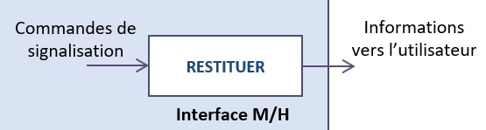

**Figure 8 :** *schématisation de la fonction « Restituer »*

**Fonction :**

• **Informer l’utilisateur** sur l’état du système (en messages écrits ou en signaux lumineux et/ou sonores).

|  |  |  |
| --- | --- | --- |
| **Exemple** | **Image** | **Description** |
| **Ecran, enceintes, …** |  | Permet de restituer les informations à destination de l’utilisation, ou d’un autre système |

**Tableau 7 :** *Exemple de composants de la fonction « Restituer »*

### 5.Communiquer : périphériques de communication

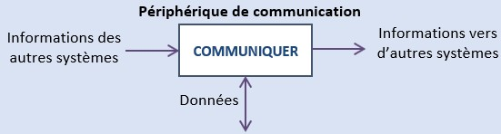

**Figure 9 :** *schématisation de la fonction « Communiquer »*

**Fonction :**

• **Communiquer** avec d’autres systèmes

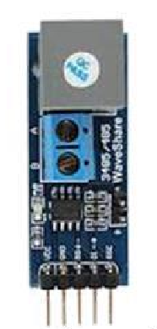 *a b c*

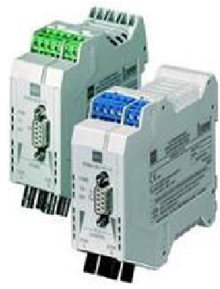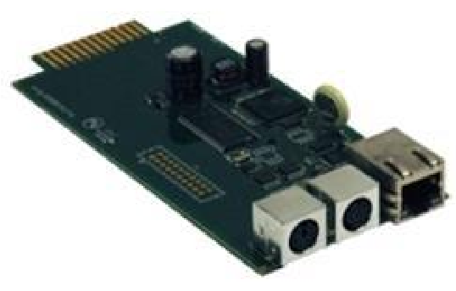

**Figure 10 :** *Exemples de composants de la fonction « Communiquer » - Interface E/S bus (a), carte*

*réseau (b) et émetteur/récepteur Wifi et Bluetooth (c)*

## Les composants de la chaine d’énergie

*1.**Alimenter : unités d’alimentation :*

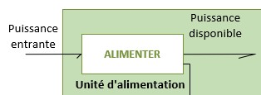

**Figure 11 :** *schématisation de la fonction « Alimenter »*

**Fonction :**

• **Alimenter en puissance**, la chaîne d’énergie au besoin de l’actionneur.

|  |  |  |
| --- | --- | --- |
| **Exemple** | **Image** | **Description** |
| **Bloc d’alimentation / transformateur** |  | Alimente le système en énergie électrique |
| **Onduleur** |  | Permet de convertir une tension continue en une tension alternative |
| **Manostat** |  | Permet de régler la pression au sein d’un circuit hydraulique ou pneumatique |

**Tableau 7 :** *Exemple de composants de la fonction « Alimenter »*

### 2.Stocker : Unités de stockage

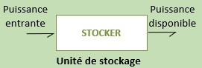

**Figure 12 :** *schématisation de la fonction « Stocker »*

**Fonction :**

• **Stocker l’énergie** en vue de rendre le **système autonome** temporairement.

|  |  |  |
| --- | --- | --- |
| **Exemple** | **Image** | **Description** |
| **Batterie / piles** |  | Stocke l’énergie électrique sous forme chimique |
| **Volant d’inertie** |  | Stocke l’énergie cinétique |

**Tableau 8 :** *Exemple de composants de la fonction « Stocker »*

### 3.Moduler : pré-actionneurs

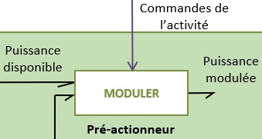

**Figure 13 :** *schématisation de la fonction « Moduler »*

**Fonction :**

• **Moduler, sur commande** de l’unité de commande, la puissance utile aux actionneurs.

|  |  |  |
| --- | --- | --- |
| **Exemple** | **Image** | **Description** |
| **Hacheur** |  | Distribue l’énergie électrique de la source à l’actionneur, en la modulant, sur ordre du module de traitement |
| **Distributeur pneumatique / hydraulique** |  | Distribue l’énergie pneumatique / hydraulique de la source à l’actionneur en la modulant, sur ordre du module de traitement |

**Tableau 9 :** *Exemple de composants de la fonction « Moduler »*

### 4.Convertir : actionneurs

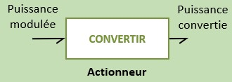

**Figure 14 :** *schématisation de la fonction « Convertir »*

**Fonction :**

• **Convertir la puissance modulée en puissance d’un autre type**, souvent mécanique de translation ou de rotation.

|  |  |  |
| --- | --- | --- |
| **Exemple** | **Image** | **Description** |
| **Moteur électrique** |  | Converti l’énergie électrique en énergie mécanique de rotation |
| **Moteur linéaire** |  | Converti l’énergie électrique en énergie mécanique de translation |
| **Vérin pneumatique / hydraulique** |  | Converti l’énergie pneumatique / hydraulique en énergie mécanique de translation |
| **Pompe hydraulique** |  | Converti l’énergie mécanique en énergie mécanique hydraulique |
| **Moteur hydraulique** |  | Converti l’énergie hydraulique en énergie mécanique de rotation |

**Tableau 10 :** *Exemple de composants de la fonction « Convertir »*

### 5.Transmettre : transmetteurs

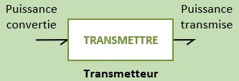

**Figure 15 :** *schématisation de la fonction « Transmettre »*

**Fonction :**

• **Transmettre la puissance** convertie par l’actionneur pour la rendre utilisable par l’effecteur.

|  |  |  |
| --- | --- | --- |
| **Exemple** | **Image** | **Description** |
| **Réducteur** |  | Transmet l’énergie mécanique de rotation |
| **Système poulie / courroie** |  | Transmet l’énergie mécanique de rotation |
| **Transmission par chaîne** |  | Transmet l’énergie mécanique de rotation |
| **Système vis / écrou** |  | Transmet l’énergie mécanique de rotation en énergie mécanique de translation |
| **Système bielle / manivelle** |  | Transmet l’énergie mécanique de rotation en énergie mécanique de translation alternative |

**Tableau 11 :** *Exemple de composants de la fonction « Transmettre »*

### 6.Agir : effecteurs

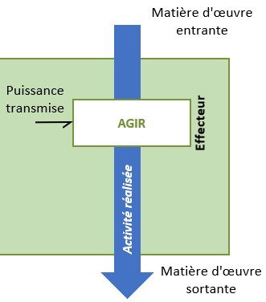

**Figure 16 :** *schématisation de la fonction « Agir »*

**Fonction :**

• **Agir directement sur la matière d’œuvre** pour la déplacer ou la transformer.

|  |  |  |
| --- | --- | --- |
| **Exemple** | **Image** | **Description** |
| **Pince de robot** |  | Agit sur la matière d’œuvre pour la saisir |
| **Tapis roulant** |  | Agit sur la matière d’œuvre pour la convoyer |
| **Foret** |  | Agit sur la matière d’œuvre pour la percer |

**Tableau 12 :** *Exemple de composants de la fonction « Agir »*



*Applications*

**Exemple**

**3**

**:**

Un portail automatique

À la réception de la consigne de

déplacement/arrêt en provenance du

radiorécepteur associé à une radiocommande, et à condition qu’aucune

information de présence d’un obstacle ne provienne de la cellule

photoélectrique, la carte électronique commande un contacteur afin

d’alimenter des mote

urs. Ces derniers transmettent leur puissance aux vantaux

par l’intermédiaire de réducteurs de vitesse et de bras articulés.

**Question**

**:**

**1**

Donner la chaine fonctionnelle associèe à l’activité

«

déplacer

/ arrêter le vantail

»

.

✓

Quelle grandeur physique modifie cette activité ?

*le déplacement/arrêt du vantail*

✓

Quel constituant agit directement sur la matière d’œuvre ?

*le vantail*

✓

Quelle est le type de puissance entrante ?

*électrique*

✓

Quel constituant convertit cette puissance ?

*le*

*moteur électrique*

✓

Quels constituants transmet cette puissance ?

*le réducteur de vitesse et le dispositif 4 barres*

✓

Quel constituant acquiert la consigne de l’utilisateur ?

*la radiocommande associée au*

*radiorécepteur*

✓

Quel constituant acquiert la présence

d’obstacle ?

*la cellule photoélectrique*

✓

Quel constituant traite l'information ?

*la carte électronique*

✓

Quel constituant restitue une information à l'utilisateur ?

*le gyrophare*

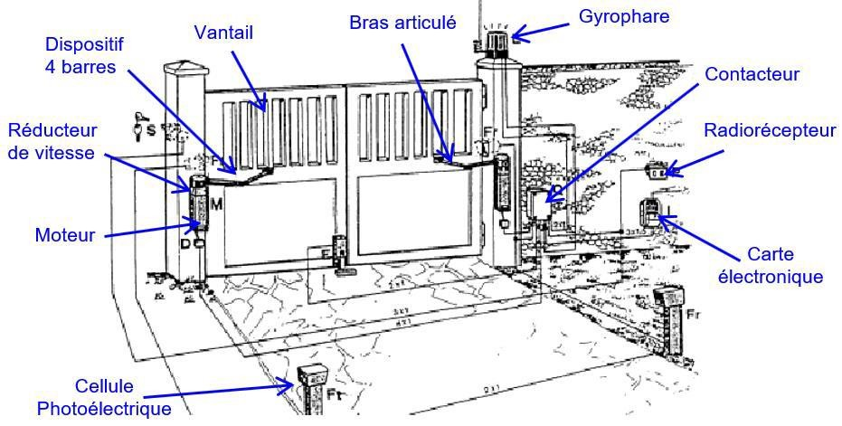

**système.**

**Exe**

**rcice**

**1**

**:**

Actionneur ElectroMécanique

EMA) de la tuyère de la fusée

(

VEGA

Le développement du lanceur européen VEGA a démarré en 1998 et s’est

achevé en 2011. Ce projet répondait à une demande de mise en orbite basse et

polaire, à coûts réduits, de satellites scientifiques ou d’observation de

la terre,

dont la masse peut aller jusqu’à 2000 kg. On s’intéresse ici à l’Actionneur

ElectroMécanique (EMA) de la tuyère de cette fusée.

.

Lors du programme de développement, la minimisation des coûts s’est

appuyée sur l’implémentation de technologies ava

ncées déjà disponibles et

l’utilisation des installations des lanceurs Ariane. Cependant certaines parties

ont fait l’objet d’innovation comme le système de contrôle vectoriel de poussée

(

en Anglais : « Thrust Vector Control ») du premier étage de propulsi

on P80.

D’une longueur de dix mètres, le P80 est chargé de 88 tonnes de propergol

solide. Ceci lui permet de disposer d’une poussée maximale de 3000 kN et d’un

temps de combustion de 107 secondes. Afin de bien contrôler la trajectoire de

la fusée il est in

dispensable d’orienter très rapidement et très précisément la

tuyère du P80. Alors que sur Ariane 5 le pilotage vectoriel de la poussée est

assuré par des dispositifs à source de puissance hydraulique, sur le P80 cette

tâche est assurée par des dispositifs

à source de puissance électrique (en Anglais

:

« Power By Wire »

).

On donne la structure du système de l’actionneur sous la forme d’un

diagramme de définition de blocs (bdd). **Donner la chaîne structurelle de ce système.**

